FAQS

APOIO A
Clique aqui
EMPREENDIMENTOS TURÍSTICOS

>> EMPREENDIMEN
TOS TURÍSTICOS

>>DEVO COMUNICAR A REABERTURA DO MEU EMPREENDIMENTO?
Apenas no caso de reabrir antes do fim do período de encerramento comunicado através do RNT. O prazo legal são 10 dias úteis.

>> SE REABRIR O MEU EMPREENDIMENTO ANTES DO FIM DO PERÍODO DE ENCERRAMENTO COMO DEVO COMUNICAR ESTA ALTERAÇÃO?
Através do Portal do Turismo de Portugal, deverá aceder a Portal Business - RNT - Serviços de Registo - Público senha Finanças - Empreendimentos Turísticos - Meus Registos – Alterar e alterar o período de funcionamento. O prazo legal são 10 dias úteis. Pode ir atualizando conforme seja necessário.
Disponível em https://rnt.turismodeportugal.pt/RNT/
Caso necessite de algum esclarecimento poderá contactar o Turismo de Portugal via email: rnet@turismodeportugal.pt
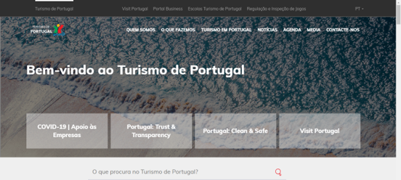
Passo a passo:
Aceder ao Portal Business
1. Se entrar por turismodeportugal.pt

1. Se entrar por business.turismodeportugal.pt

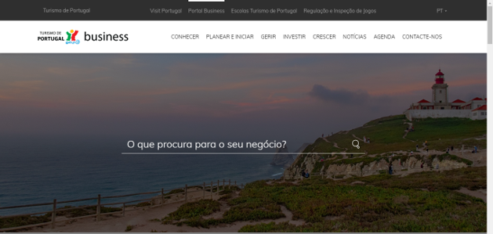
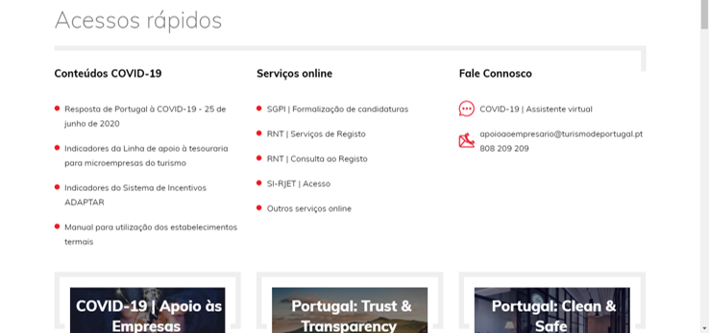
Escolher RNT | Serviços de Registo
1. Se entrar por business.turismodeportugal.pt

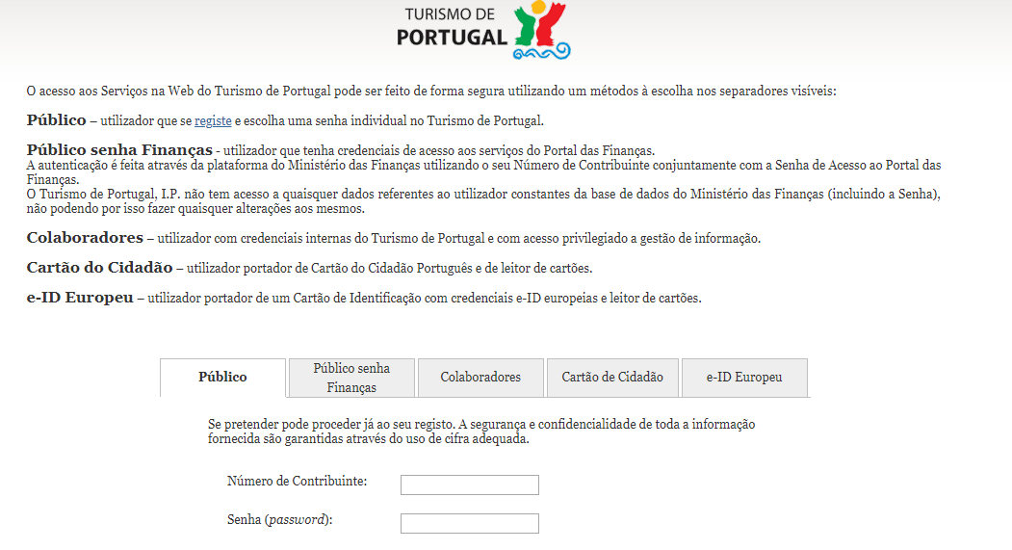
Aceder ao registo fazendo a autenticação
2. Acede aos Serviços na Web do Turismo de Portugal para autenticação

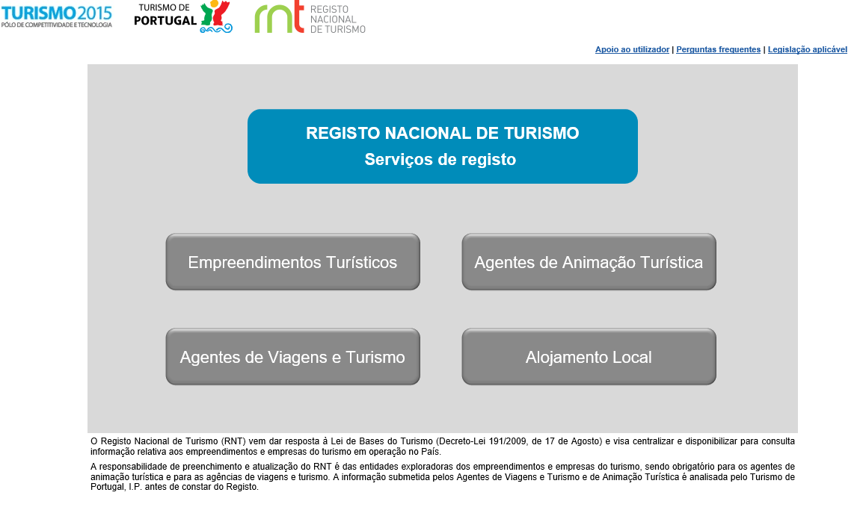
3. Com a autenticação acede ao RNT | Serviços de registo. Escolher Empreendimentos Turísticos

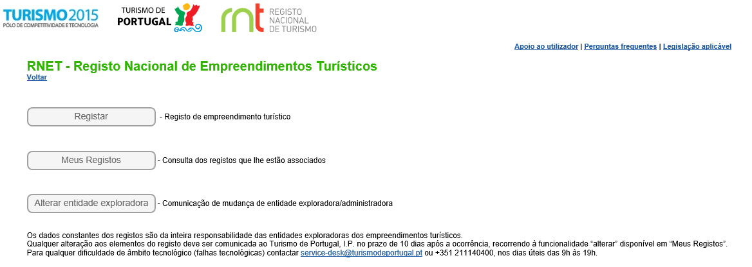
4. Aceder a Meus Registos

- Escolher a opção Alterar
6. Avançar no formulário até ao campo referente a Períodos de encerramento
e alterar a data do fim do encerramento

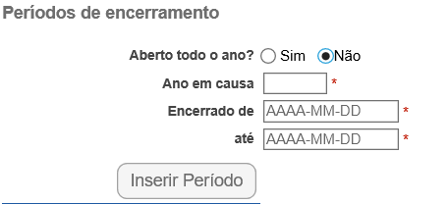

>>PARA ALÉM DA ALTERAÇÃO AO RNET TENHO OUTRAS OBRIGAÇÕES LEGAIS QUANTO À REABERTURA?
O artigo 49.º do regime jurídico dos empreendimentos turísticos (RJET) prevê que o período de funcionamento seja publicitado e afixado em local bem visível ao público do exterior do empreendimento, exceto quando o empreendimento esteja aberto todos os dias do ano. Esta norma deve ser cumprida, dadas as excecionais circunstâncias que o setor atravessa, sempre que possível.

>>POSSO TER O MEU ESTABELECIMENTO DE BEBIDAS INTEGRADO EM ESTABELECIMENTO TURÍSTICO, COM OU SEM ESPAÇO DE DANÇA, ABERTO AO PÚBLICO?
Não. De acordo com o Decreto n.º 3-A/2021, de 14 de janeiro (alterado pelos Decretos n.º 3-B/2021, de 19 de janeiro e n.º 3-C/2021, de 21 de janeiro), que regulamenta o estado de emergência em todo o território nacional, no âmbito do contexto da epidemia SARS-CoV-2 e, com efeitos a efeitos a partir das 00:00h do dia 15 de janeiro de 2021, o qual veio estabelecer um elenco de restrições, com o intuito de conter a transmissão do vírus e diminuir a expansão da pandemia da COVID-19.
Estatui o artigo 22.º do referido Decreto “Que permanecem encerrados, por via do Decreto-Lei n.º 10-A, de 13 de março, na sua redação atual, os bares, outros estabelecimentos de bebidas sem espetáculo e os estabelecimentos de bebidas com espaço de dança”.

>>POSSO SERVIR REFEIÇÕES NO BAR/RESTAURANTE DO HOTEL?
De acordo com o ponto 7 do Anexo I do Decreto n.º 3-A/2021, de 14 de janeiro, na redação atual, os bares e restaurantes de hotel deverão manter-se encerrados, salvo para entrega nos quartos dos hóspedes (room service) ou para disponibilização de refeições ou produtos embalados à porta dos hotéis (take-away), nos termos dos artigos 15.º, 21.º e 23.º, com as necessárias adaptações, do referido Decreto. Tal aplica-se, igualmente, aos pequenos-almoços.
Relativamente aos hotéis que não dispõem do serviço de room service, ou, os que tenham, mas não o possa garantir por razões operacionais, podem ter um espaço equiparado a take-away, que não propicie a aglomeração de pessoas – desde que dentro do hotel –, onde os hóspedes se desloquem para poderem receber o pequeno-almoço ou outra refeição, desde que os produtos sejam devidamente embalados e o consumo dos mesmos seja feito no próprio quarto.

>QUAIS AS MEDIDAS PARA PROTEGER HÓSPEDES E FUNCIONÁRIOS?
A Direção-Geral da Saúde (DGS) publicou, a 10 de março de 2020, a Orientação n.º 008/2020, relativa aos procedimentos de prevenção, controlo e vigilância em hotéis, para o caso de infeção por SARS-CoV-2 (COVID-19). O documento descreve as principais etapas que estes empreendimentos devem considerar para estabelecer um Plano de Contingência no âmbito da COVID-19.
Recomenda-se a leitura das medidas preconizadas para a hotelaria no portal da DGS: https://www.dgs.pt/directrizes-da-dgs/orientacoes-e-circulares-informativas/orientacao-n-0082020-de-10032020.aspx
Recomenda-se ainda a leitura do “Guia de recomendações por tema e setor de atividade”, de 9 de junho de 2020, da DGS, que sistematiza as normas e orientações de aplicação transversal a diferentes contextos e a diferentes setores de atividade, incluindo turismo., disponível no portal da DGS:
https://www.dgs.pt/documentos-e-publicacoes/guia-de-recomendacoes-por-tema-e-setor-de-atividade-pdf.aspx

>>QUAIS AS MEDIDAS DE HIGIENIZAÇÃO RECOMENDADAS?
Recomenda-se a leitura das medidas preconizadas para a hotelaria no portal da DGS: https://www.dgs.pt/directrizes-da-dgs/orientacoes-e-circulares-informativas/orientacao-n-0082020-de-10032020.aspx
Recomenda-se ainda a leitura do “Guia de recomendações por tema e setor de atividade”, de 9 de junho de 2020, da DGS, que sistematiza as normas e orientações de aplicação transversal a diferentes contextos e a diferentes setores de atividade, incluindo turismo., disponível no portal da DGS:
https://www.dgs.pt/documentos-e-publicacoes/guia-de-recomendacoes-por-tema-e-setor-de-atividade-pdf.aspx

>>O QUE FAZER COM UM HÓSPEDE DOENTE OU SUSPEITO DE ESTAR DOENTE POR COVID-19?
No caso de hóspede doente ou suspeito de estar doente por COVID-19, recomenda-se que o mesmo seja mantido na área de “isolamento”, até serem acionados os devidos meios – telefonema para o SNS24 (808 24 24 24) e cumprimento das orientações emanadas por esta linha. Deve ainda ser contactada a autoridade de Proteção Civil da área de influência, no sentido de se assegurar a deslocação do doente em função do estado em que o mesmo se encontra.

Recomenda-se a leitura das medidas preconizadas para a hotelaria no portal da DGS: https://www.dgs.pt/directrizes-da-dgs/orientacoes-e-circulares-informativas/orientacao-n-0082020-de-10032020.aspx

Recomenda-se ainda a leitura do “Guia de recomendações por tema e setor de atividade”, de 9 de junho de 2020, da DGS, que sistematiza as normas e orientações de aplicação transversal a diferentes contextos e a diferentes setores de atividade, incluindo turismo, disponível no portal da DGS:
https://www.dgs.pt/documentos-e-publicacoes/guia-de-recomendacoes-por-tema-e-setor-de-atividade-pdf.aspx

>>POSSO CANCELAR RESERVAS JÁ EFETUADAS?
O Decreto-Lei n.º 17/2020, de 23 de abril, veio estabelecer medidas excecionais e temporárias no setor do turismo, designadamente no que respeita ao cancelamento de reservas em empreendimentos turísticos para os contratos com serviços previstos para o período entre 13 de março de 2020 e 30 de setembro de 2020, não tendo este regime sido alargado posteriormente.
De acordo com o aludido regime, as reservas efetuadas, diretamente pelo hóspede no empreendimento, ou através de plataformas online (em linha), ou através de agências de viagens e turismo (quando não abrangidas pelo previsto no presente diploma para as viagens organizadas), na modalidade de não reembolso das quantias pagas, que não sejam efetuadas ou que sejam canceladas por facto relacionado com a declaração de estado de emergência decretado no país de origem ou em Portugal ou, ainda, com o encerramento de fronteiras imputável à pandemia da COVID-19, conferem o direito a uma das seguintes opções:
_ emissão de um vale de valor igual ao pagamento efetuado pelo hóspede, válido até 31 de dezembro de 2021;
_ reagendamento da reserva do serviço de alojamento até 31 de dezembro de 2021, por acordo entre o hóspede e o empreendimento turístico.
Para os serviços de alojamento em empreendimentos turísticos e estabelecimentos de alojamento local contratualizados fora do período de 13 de março de 2020 a 30 de setembro de 2020, aplica-se a este tipo de contratos o regime geral que rege as relações contratuais entre as partes (por exemplo as regras referentes ao incumprimento contratual e, neste âmbito, as causas de força maior), sem prejuízo do que esteja especificamente previsto no contrato celebrado entre as partes em matéria de cancelamento de reservas.

>>OS HÓSPEDES SEM NACIONALIDADE PORTUGUESA OU RESIDÊNCIA LEGAL EM PORTUGAL QUE QUEIRAM EFETUAR O CHECK-IN DEVEM FICAR EM QUARENTENA?
Não. Em Portugal, apenas persiste o confinamento obrigatório para doentes com COVID-19, infetados com SARS-CoV-2 e outros a quem a medida tenha sido determinada pelas autoridades ou profissionais de saúde.

http://business.turismodeportugal.pt/pt/Gerir/covid-19/Paginas/orientacoes-prevencao-controlo-covid-19-turismo.aspx

>>EXPLORO UM PARQUE DE CAMPISMO E/OU CARAVANISMO/ÁREA DE SERVIÇO PARA AUTOCARAVANAS. POSSO MANTER A ATIVIDADE?
Sim. Os parques de campismo e caravanismo, enquanto empreendimentos turísticos, estão excecionados de encerrar (v. n.º 45, do Anexo II do Decreto n.º 3-A/2021, de 14 de janeiro, alterado pelos Decretos nº 3-B, de 19 de janeiro e n.º 3-C/2021, de 22 de janeiro), na medida em que providenciam alojamento a profissionais e aos que necessitam de assegurar assistência a familiares, bem como o alojamento turístico em tenda, reboques, caravanas, autocaravanas, bungalows, mobile homes, glamping e realidades afins.
Todos os espaços e serviços existentes devem adotar as regras de higiene e segurança divulgadas pela Direção-Geral da Saúde. Recomenda-se a leitura do “Guia de recomendações por tema e setor de atividade”, de 9 de junho de 2020, da DGS, que sistematiza as normas e orientações de aplicação transversal a diferentes contextos e a diferentes setores de atividade, incluindo turismo, disponível no portal da DGS:
https://www.dgs.pt/documentos-e-publicacoes/guia-de-recomendacoes-por-tema-e-setor-de-atividade-pdf.aspx
Os Parques de Campismo e as Áreas de Serviço para Autocaravanas, podem aderir ao Selo Clean & Safe atribuído pelo Turismo de Portugal. A adesão ao Selo é gratuita e é válida até 30 de abril de 2021, exigindo a implementação de um protocolo interno que, de acordo com as recomendações da Direção-Geral da Saúde, assegure o distanciamento social e higienização necessária para evitar riscos de contágio e garantir os procedimentos seguros para o funcionamento das atividades turísticas.
A adesão é feita através do Registo Nacional de Empreendimentos Turísticos, no caso dos Parques de Campismo, e na plataforma FCMP, no caso das Áreas de Serviço para Autocaravanas.
Para mais informações sobre o Selo Clean & Safe consulte o Portal business do Turismo de Portugal
http://business.turismodeportugal.pt/pt/Gerir/selo-clean-safe/Paginas/default.aspx

>> COMO ATUAR QUANDO NO PARQUE DE CAMPISMO PERMANECEM UTENTES ESTRANGEIROS QUE NÃO CONSEGUEM REGRESSAR AO SEU PAÍS DE ORIGEM?
Recomenda-se que esse assunto seja comunicado às autoridades policiais nacionais, devendo aconselhar-se os utentes estrangeiros a entrarem contacto com as respetivas embaixadas/serviços consulares.

>> COMO POSSO SER REEMBOLSADO PELO EMPREENDIMENTO TURÍSTICO POR CANCELAMENTO DE RESERVA DEVIDO À PANDEMIA COVID-19?
De acordo com o n.º 1 do artigo 4.º do Decreto-Lei n.º 17/2020, de 23 de abril, para os cancelamentos das reservas efetuadas entre para os contratos com serviços previstos para o período entre 13 de março de 2020 e 30 de setembro de 2020 (e não tendo este período sido alargado posteriormente), na modalidade de não reembolso das quantias pagas, cabe ao hóspede optar pela a emissão de um vale de igual valor ao pagamento efetuado (que será válido até 31 de dezembro de 2021 nas condições referidas no n.º 2 mesmo artigo) ou pelo reagendamento da reserva do serviço de alojamento até 31 de dezembro de 2021 (resultante de acordo entre o hóspede e o empreendimento turístico).
Caso o voucher não seja utilizado até 31 de dezembro de 2021, o hóspede tem direito ao reembolso, a efetuar no prazo de 14 dias.
Caso o reagendamento não seja efetuado até 31 de dezembro de 2021, por falta de acordo entre o empreendimento turístico e o hóspede, este tem o direito de ser reembolsado da quantia que haja pago aquando do cancelamento da reserva, a efetuar no prazo de 14 dias.
Estas opções não são aplicáveis às reservas reembolsáveis, devendo nesse caso aplicar-se as regras de cancelamento dos empreendimentos turísticos.
Fora destas situações, aplica-se a este tipo de contratos o regime geral que rege as relações contratuais entre as partes (por exemplo as regras referentes ao incumprimento contratual e, neste âmbito, as causas de força maior), sem prejuízo do que esteja especificamente previsto no contrato celebrado entre as partes em matéria de cancelamento de reservas.

